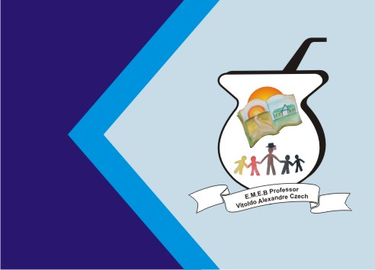
Secretaria Municipal de Educação
E.M.E.B. Professor Vitoldo Alexandre Czech
Diretora: Lucélia Aparecida Gabrielli
Assessora Pedagógica: Maria Claudete T. Gervásio
Assessora Administrativa: Rosane Eva Bucco
Professor: Rafael Munaretto
Disciplina: Educação Física
Série/ano 1º - Data 14/06/2021
Aluno (a)..................................................................

Corrida do balão

Objetivo: Coordenação motora e habilidade
Materiais: balão ou sacola plástica
Jogo:
A corrida do balão pode ser jogada de várias formas. Segue abaixo:
Corrida com o balão entre os joelhos:
Coloca-se o balão ou a sacola entre os joelhos e sem deixar cair o balão percorrer uma distância pode ser em linha reta ou em zigzag. Podendo também colocar o balão entre os dois pés e fazer da mesma forma.
Corrida do balão em quatro apoios invertidos:
Coloca-se o balão entre os joelhos e apoiam-se as mãos e os pés no chão com a barriga para cima. Irá percorrer uma distância quem chegar primeiro ganha.
Corrida do balão com bastão:
Segurando o cabo de vassoura com as duas mãos, deverá ir batendo no balão em linha reta ou em zig zag, em uma certa distância até colocar o balão dentro do cesto ou balde. Ganha quem conseguir colocar o balão primeiro dentro do balde.

